CAHIER DES CHARGES DE L’APPLICATION CyberSec
1. Présentation d’ensemble du projet
1.1 Présentation de l’entreprise :
- "CyberSec" est une application de type support, actuellement en cours de création. Il permettra à ces utilisateurs de partager des informations comme par exemple, publier des articles, consulter des articles, les modifier et les effacer.
1.2 Les objectifs de l’application :
- L’application"CyberSec" a pour objectif d’aider les utilisateur de l’entreprise en question afin de résoudre leurs problèmes, que ce soit un soucis concernant l’ordinateur en lui même (Hardware) ou bien concernant le système d’exploitation ou application (software), l’outil a pour but principal de demander avec des ticket au support informatique une aide.
L’application permettra entre autre de suivre l’avancement des demandes.
1.3 La cible adressée par l’application :
- "CyberSec" cible les entreprise grande comme petite.
1.4 Objectifs à atteindre (améliorions possible):
On a pour objectif d’etablire differents centre d’interet afin de bien départager les different sujet par articles.
- L'activité vise uniquement la France métropolitaine.
- Le site sera disponible en plusieurs langues.
- L'ensemble des fonctionnalités détaillées dans ce document seront accessibles depuis un mobile.
2. Description graphique et ergonomique
2.1 Charte graphique :

- La couleur dominante du site sera le marron : #FF87452B
- La couleur secondaire , utilisée sera le vert : #FF2F5253
2.2 Inspirations
Inspirations graphiques généralistes
Aucune application précise
3. Description fonctionnelle et technique
3.1 Arborescence de l’application :

L’application se décompose en 2 parties principales, toutes accessibles depuis le header du site, lui-même présent à l'identique sur l'ensemble des pages du site. Ces pages principales sont :
- Les questions (http://localhost/forum/index.php)
- Publier une question (http://localhost/forum/publish-question.php)
- Mes qestions (http://localhost/forum/my-questions.php)
- Mon profile (http://localhost/forum/profile.php?id=?)
- Connection (http://localhost/forum/login.php)
- Déconnection (http://localhost/forum/login.php)
- Inscription (http://localhost/forum/signup.php)
3.2 Description fonctionnelle du site :
Espace Client
Un utilisateur sera dans l'obligation de créer un compte utilisateur pour pouvoir publier des articles et les consulter. Afin de créer un compte, l'utilisateur devra seulement définir identifant, mot de passe, nom et prénom.
La création d'un compte est indispensable.
Fonctionnalités standards

Le projet consiste à créée un site internet avec une base de donnée utilisable. Il a plusieurs fonctionnalité qui permet de modifier des question avec une sécurité intégrée.

Objectif du projet

Le site doit permettre la consultation et la modification de donnée stockée dans la base de donnée, qui sont les questions des utilisateurs.

Base de données

La base donnée mysql sur phpmyadmin permet a entrer des information et de les modifier tels que les utilisateur différent, la question et les réponse ou la modification de questions

Voici le le plan de la base de donnée qui a été conçus par diagrams.net le MCD est le suivant :

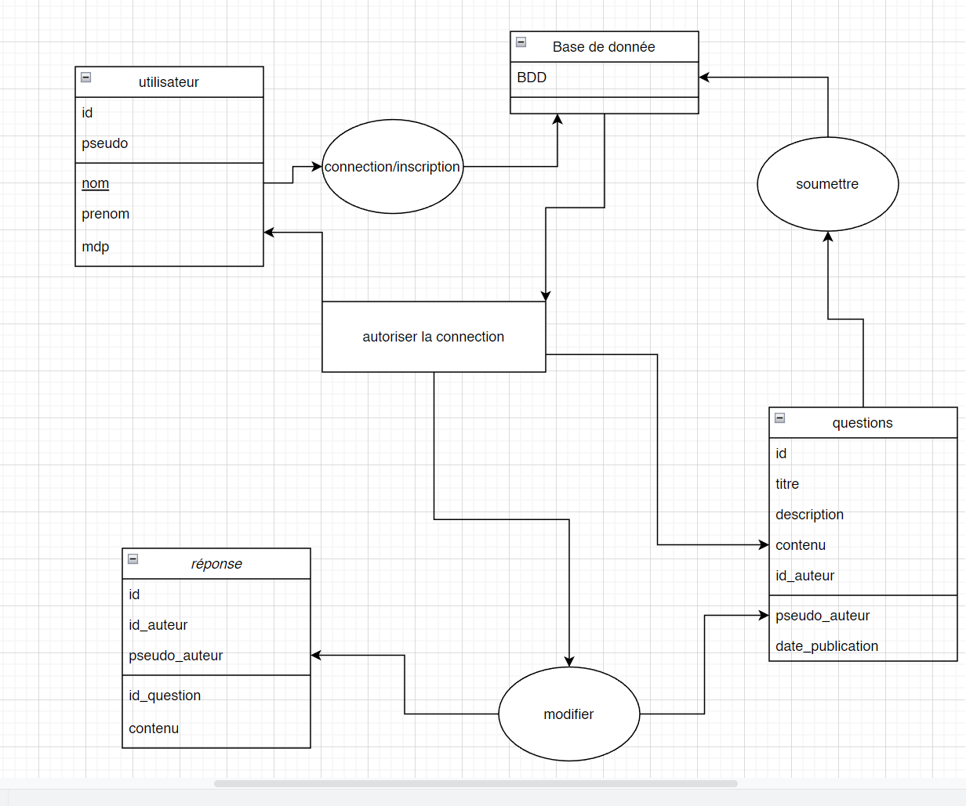

1. Gestion du front
- Gestion des articles publication, modification, annulation.
2. Gestion du Back-office
- Suivi des articles et des violation des regles.
3.3 Informations relatives aux contenus :
- Optimisation du SEO : Pour chacune des pages ou produits, il doit être possible d'éditer les paramètres relatifs au SEO : Meta-description, Titre, mots clés, etc.
3.4 Contraintes techniques :
- Technologies et logiciels à utiliser : Pas de contraintes particulières.
- Le site doit être compatible avec l'ensemble des navigateurs standards : Google Chrome, Android, Mozilla FireFox, Internet Explorer, Safari & Opera.
- L'hébergeur est donné par l’ecole.
4.2 Planning :
La date limite de soumission d'un dossier de candidature est fixée au 15 novembre 2022.
L'objectif est donc un passage en production (livraison finale) le 1 décembre.
4.3 Méthodologie de suivi :
Attribution des rôles
Une personne dédier a la création du site web “StufTrakcer”
Organisation du projet
Le temps donné au développeur est de 2 mois.
4.4 Propriété :
"StufTrakcer" sera propriétaire de lʼensemble des images, graphismes, icônes et autres contenus créés pour le site. Le prestataire s'engage également à transmettre ses droits de propriété, d’exploitation, de reproduction, d’adaptation, de distribution et de traduction sur l'ensemble du site, ainsi que le code source et l'ensemble des accès à "StufTrakcer" lors de la mise en production initiale.

LIENS POUR ACCÉDER AUX PROJETS :
https://bit.ly/414WWp4
ou
https://drive.google.com/drive/folders/1gZJINnPJRKLSgiE70z_T0hd26m41v8Kc?usp=share_link

